KNNV Utrecht PWG Nieuws 158 (september 2023)

Contactpersonen
hooilandjes Richard Janzen tel: 06-81758445 rwjanzen@hotmail.nl
Km-hokken Renske Roest tel. 06-10194994 renske_roest@hotmail.com
PWG-avonden Renee Lommen tel. 06-14621687 activiteiten@utrecht.knnv.nl

Inhoud
1 Inventarisatie van het Zwarte Water, de Keizersgracht en de Gruttersdijk
2 Determineren van Schermbloemen.
3 Foto’s van een aantal soorten muurplanten
4 Problemen bij scoren van aantallen

1 Inventarisatie van het Zwarte Water, de Keizersgracht en de Gruttersdijk
Verzamelplaats: Hoek Gruttersdijk Adelaarstraat.
Datum en tijd: zondag 10 en zondag 17 september om 9.30 uur
Opgeven: voor 9 september bij Richard Janzen
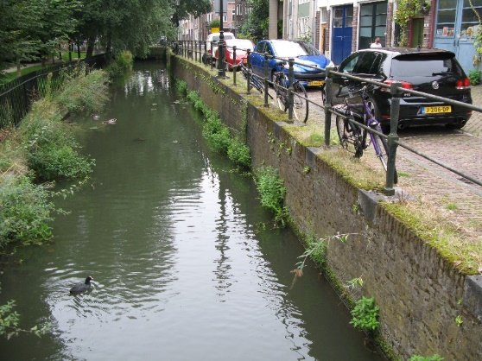
In 2019 en 2021 hebben we de kaden van de Gruttersdijk, Keizersgracht en het Zwarte water geïnventariseerd. Het is verrassend hoe mooi deze kaden waren. Vorig jaar was het erg droog en dit voorjaar ook. Daarna werd het veel gunstiger voor planten die op muren groeien. Heeft de vegetatie op de kademuren zich weten te handhaven?
We volgen bij de inventarisatie het protocol van FLORON. Het komt er op neer dat we ter hoogte van elk huisnummer noteren welke soorten op het verticale gedeelte van de kade groeien en noteren het aantal per soort. Dit doen we ook voor het bovenste randje van de kade. Op de scoreformulieren staan alvast de soorten die we eerder gevonden hebben.
We starten zondag 10 september met de Gruttersdijk. We doen we maar één kant van het water. De andere kant heeft een houten beschoeiing. De bruggen en twee stenen blokken nemen we ook mee.
Zondag 17 september, doen we de Keizersgracht, Zwarte Water en eventueel de rest van de Gruttersdijk.
Neem een verrekijker mee. Je kunt niet altijd bij de planten komen.

2 Determineren van Schermbloemen.
Plaats: Griftsteede, van Swindenstraat 129 (in het Griftpark), Utrecht
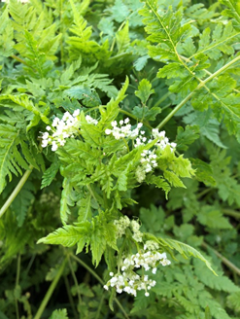
Datum en tijd: 19 oktober 19.30 uur tot 21.45 uur
Opgeven: uiterlijk op 18 oktober bij Richard Janzen
Fluitenkruid kent iedereen wel, maar er zijn nog veel meer soorten schermbloemen die erg op Fluitenkruid lijken. Willemien Troelstra heeft op de Florondag van 2020 een lezing gehouden over het herkennen van schermbloemen. Haar lezing wil ik als inleiding gebruiken. Deze is zo helder, beter dan zij kan ik het niet. Daarna gaan we in groepjes gedroogde exemplaren van schermbloemen determineren. Ik heb er dit jaar een aantal verzameld en gedroogd. Wanneer je zelf ook plantenmateriaal hebt, neem dit dan mee. Daarnaast heb je een loep en flora(’s) nodig.

3 Foto’s van een aantal soorten muurplanten
Zijn verwijderd om de Nieuwsbrief te kunnen uploaden

4 Problemen bij scoren van aantallen

